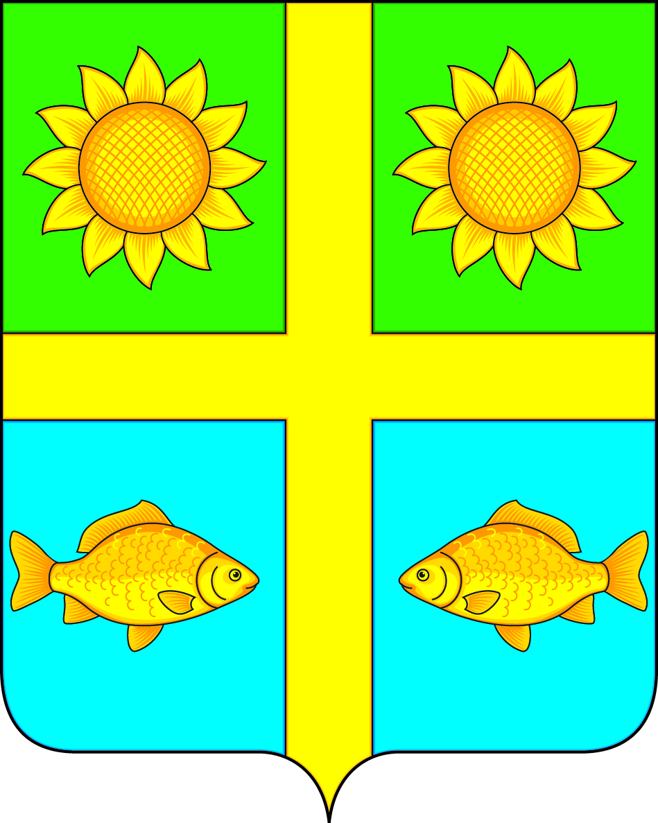
СОВЕТ НАРОДНЫХ ДЕПУТАТОВ
ПОПОВСКОГО СЕЛЬСКОГО ПОСЕЛЕНИЯ
БОГУЧАРСКОГО МУНИЦИПАЛЬНОГО РАЙОНА
ВОРОНЕЖСКОЙ ОБЛАСТИ
РЕШЕНИЕ

от « 12 » февраля 2021 г. № 41
с. Лофицкое

Об отчете главы Поповского сельского поселения о результатах своей деятельности, о результатах деятельности администрации Поповского сельского поселения, в том числе в решении вопросов, поставленных Советом народных депутатов Поповского сельского поселения в 2020 году

В соответствии с Федеральным законом от 06.10.2003 № 131 - ФЗ «Об общих принципах организации местного самоуправления в Российской Федерации», решением Совета народных депутатов Поповского сельского поселения от 28.05.2010 № 17 «Об утверждении положения о ежегодном отчете главы Поповского сельского поселения Богучарского муниципального района о результатах своей деятельности, деятельности администрации Поповского сельского поселения Богучарского муниципального района органов местного самоуправления, в том числе о решении вопросов, поставленных представительным органом Поповского сельского поселения Богучарского муниципального района», Уставом Поповского сельского поселения Богучарского муниципального района Совет народных депутатов Поповского сельского поселения Богучарского муниципального района Воронежской области р е ш и л :
1. Работу администрации Поповского сельского поселения Богучарского муниципального района в 2020 году признать удовлетворительной.
2. Администрации Поповского сельского поселения Богучарского муниципального района (Ленченко О.А.):
2.1. Продолжить в 2021 году работу:
2.1.1. По исполнению вопросов местного значения, определенных Федеральным законом от 06.10.2003 года № 1311 - ФЗ «Об общих принципах
организации местного самоуправления в Российской Федерации», Устава поселения и других федеральных и областных правовых актов.
2.1.2. По обеспечению жизнедеятельности поселения по:
- реализации комплекса мер, направленных на развитие дорожной и уличной сети;
- по реконструкции и строительству водопроводных сетей.
2.2. Совместно с единым региональным оператором продолжать вести работу по сбору и вывозу ТБО. Провести актуализацию списочного состава граждан, зарегистрированных на территории сельского поселения.
2.3. Принимать меры по снижению риска распространения новой коронавирусной инфекции (2019 – nCoV) на территории Поповского сельского поселения Богучарского муниципального района Воронежской области.
2.4. Оказать содействие избирательным комиссиям в подготовке выборов депутатов Государственной Думы РФ.
2.5. Оказывать содействие Росстату Воронежской области в подготовке и проведении на территории муниципального образования Всероссийской переписи населения в сентябре 2021 года.
2.6. Вести работу по благоустройству территории населенных пунктов с учетом принятых Правил благоустройства Поповского сельского поселения с привлечением административной комиссии Богучарского муниципального района.
2.7. Держать на контроле состояние памятников, воинских захоронений, находящихся на территории Поповского сельского поселения и в случае необходимости производить ремонт.
2.8. Реализовывать комплекс мер, направленных на обеспечение противопожарной безопасности населения.
2.9. Обеспечивать на территории Поповского сельского поселения безопасность и правопорядок.
2.10. Вести работу, направленную на устойчивость и стабильность доходной базы бюджета, его сбалансированность, укрепление и наращивание налогового потенциала.
2.11. Содействовать развитию малого и среднего предпринимательства, повышению инвестиционной привлекательности Поповского сельского поселения.
2.12. Активизировать работу по взаимодействию с налоговыми органами с целью уточнения и анализа налогооблагаемой базы Поповского сельского поселения.
3. Признать утратившим силу решение Совета народных депутатов Поповского сельского поселения от 31.01.2020 № 324 «Об отчете главы Поповского сельского поселения о результатах своей деятельности, о результатах деятельности администрации Поповского сельского поселения, в том числе в решении вопросов, поставленных Советом народных депутатов Поповского сельского поселения в 2019 году».
4. Контроль за исполнением настоящего решения возложить на постоянную комиссию Совета народных депутатов Поповского сельского поселения Богучарского муниципального района Воронежской области по бюджету, налогам, финансам и предпринимательству, муниципальной собственности и охране окружающей среды (Ейбогин В.В.) и главу Поповского сельского поселения Ленченко О.А.

Глава Поповского сельского поселения О.А. Ленченко

